
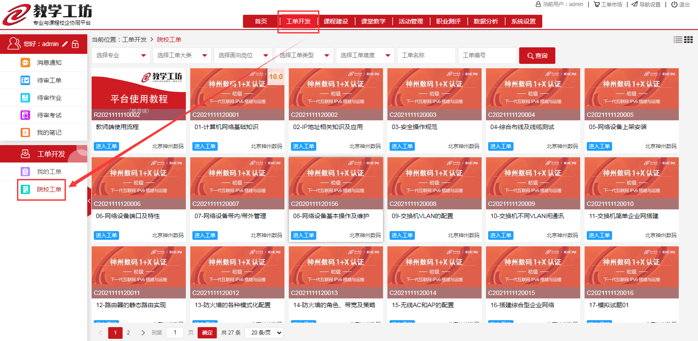
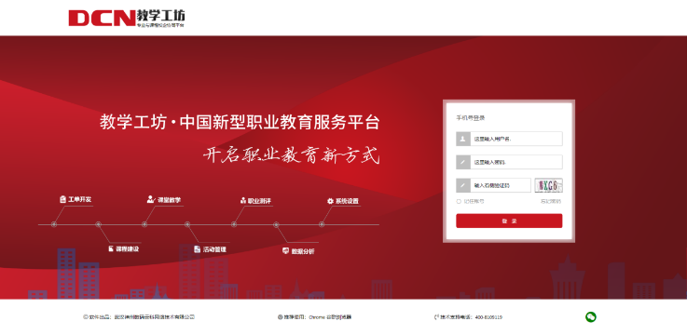
产品概述
神州数码DCTW-1000X教学工坊平台，将企业中的真实工作任务加工改造后形成的适合职业教育教学的“微课”，严格按照职教人才培养目标，围绕教学“督导考评”模式，针对不同的学生因材施教，开展个性化培养，实现学习者的精准就业。

产品特点

- 遵循“教学督导”考评模式
- 改造企业真实工单输进课堂
- 还原真实工作场景、进行岗前强化训练
- 强调规章制度、奖赏和评分制度
- 为学生的职业目标定制个性化成长轨迹
- 及时监控学生学习轨迹
- 集工单营销和推广、课程开发评审、兼职和招聘于一体
DCTW-1000X 教学工坊

硬件规格

项目 | 配置
CPU | 至强E5 2630V4
内存 | 64GB
硬盘 | 2*1T SSD
以太网络 | 4个1000M自适应RJ45接口，前置
USB | 2个USB 2.0端口，2个USB3.0端口
VGA | 1个前置VGA接口
电源 | 600W服务器专用电源
上电自动开机开关 | 内置
电源开关 | 轻触开关
软件功能

系统功能 | 详细说明
工单开发 | 用于工单资源开发、管理和展示等业务。专业教师（学生）可以按照特定要求或模板开发工单，上传相应学习资源，可以一键生成相应的PDF版电子教材（校本活页式教材辅助）。工单开发完成后提交专业管理员进行审核后可开展课堂教学应用（私有工单免审核）。“院校工单”模块可以检索、浏览各类工单资源（本校自己开发的工单或者购买的工单资源）。
课程建设 | 用于课程的开发、管理以及专业资源库建设工作。教师可以通过“工单序列化”进行课程开发。此外还可以由专业管理员根据前期开发的课程按照学期组成本专业的“专业资源库”（专业课程体系）。院校内所有教师可以检索和查看各专业的课程和专业资源库。
课堂教学 | 应用于日常教学管理、互动教学实施、在线考试、学生成绩管理、课堂教学诊断等业务。任课教师开课前创建自己的线上课堂即可开展项目化教学或任务驱动教学。通过“模块授课”栏目教师可以灵活进行工单派发；可采用“讨论”、“提问”、“作业”、“投票”、“测试”、“考勤”、“展示”等多种功能形式开展线上、线下混合式教学。基于“项目授课”栏目可围绕特定工单开展团队协作式教学（项目教学）。为不同的学习者分配不同层面的工作任务。此外学习者可按照个人意愿自选工单进行“自主学习”。最终基于“工单”、“作业”、“考试”、“考勤”、“督导“等多种元素综合评价学生的学习情况。系统可基于线上课堂所产生的数据进行“工作任务”、“课堂”、“教师”、“学生”等四个维度的教学诊断工作。
职业测试 | 可基于目标岗位工单链的实施情况分析学习者的职业发展情况。首先由教师设置职业岗位及岗位工单链，委派各个岗位对应的职业指导师专业，并对于特定的学生进行持续性的职业发展情况分析和指导，最终生成每个学习者的职业报告。
数据分析 | 本业务系统从“学生”、“教师”、“学院”三个维度进行数据的统计、分析和汇总，为学院管理部门了解和掌握院校课堂教学动态提供第一手资料。

课程内容

课程名称 | 产品描述
下一代互联网搭建与维护初级课程 | 主要面向下一代互联网搭建与维护初级，包括课程标准、教学设计、授课计划、岗位要求等，总计20个工单。包括计算机网络基础知识、IP地址相关知识及应用、安全操作规范、网络设备上架安装、网络设备端口及特性、网络设备带内/外管理、网络设备基本操作机维护、交换机VLAN配置、交换机不同VLAN通讯、交换机简单企业网络搭建、路由器静态路由实现、防火墙各种模式化配置、防火墙角色带宽及策略、无线AC和AP配置、搭建综合型企业网等16个基础工单和4套模拟试题工单。
下一代互联网搭建与运维中级课程 | 主要面向下一代互联网搭建与维护中级，包括课程标准、教学设计、授课计划、岗位要求等，总计20个工单。包括DHCP与DNS协议的应用与配置、ACL访问控制列表的使用与配置、交换链路中ULPP与ULSM的应用与配置、生成树协议与MRPP的应用与配置、VRRP\VRRPv3协议的应用于配置、PPP点对点协议及认证配置、网络设备RIP/RIPng动态路由实现、网络设备OSPF/OSPFv3动态路由实现、NAT网络地址转换协议的应用与配置、无线网络中的射频管理实现、无线网络PORTAL认证组网应用与配置、防火墙不同工作模式下网络互联实现、防火墙负载均衡与应用带宽管理、防火墙中的安全防御应用与配置、VPN在网络互联中的应用与配置、大中型网络规划与设计等16个基础工单和4套模拟试题。
网络系统软件应用与维护初级课程 | 主要面向网络系统软件应用与维护Linux课程，包括课程标准、教学设计、授课计划、岗位要求等，总计23个工单。包括服务器设备基本配置、Windows操作系统安装部署、Windows操作系统基本操作及用户管理、Windows操作系统存储管理及配置、Windows操作系统AD域服务配置、Windows操作系统AD域服务高级配置、Windows操作系统DNS服务配置、Windows操作系统WEB服务配置、Linux操作系统安装部署、Linux操作系统基础命令、Linux操作系统重定向、管道符与环境变量、Linux操作系统VIM编辑器的使用、Linux操作系统用户管理与文件权限、Linux操作系统部署SSH服务、Linux操作系统磁盘管理、Linux操作系统防火墙配置等16个工单和6套模拟试题工单。
网络系统软件应用与维护中级课程 | 主要面向网络系统软件应用与维护windows课程，包括课程标准、教学设计、授课计划、岗位要求等，总计22个工单。包含Windows操作系统DNS服务高级配置、Windows操作系统DHCP服务配置、Windows操作系统CA证书服务配置、Windows操作系统CA证书高级服务配置、Windows操作系统WEB服务高级配置、Windows操作系统iSCSI存储服务配置、Windows操作系统FTP服务配置、Windows操作系统DFS服务配置、Linux操作系统DHCP服务配置、Linux操作系统Bind服务配置、Linux操作系统WEB服务配置、Linux操作系统邮件服务配置、Linux操作系统文件共享服务配置、Linux操作系统网络存储服务配置、Linux操作系统FTP服务配置、Linux操作系统数据库服务配置、Linux操作系统ISCSI存储服务配置等17个基础工单和6套模式试题工单。
WEB安全测试初级 | 主要面向Web安全测试初级课程，包括课程标准、教学设计、授课计划、岗位要求等，总计15个工单。包括网络安全基础分析、OSI二层网络安全渗透测试、OSI三层网络安全渗透测试、OSI传输与应用层安全渗透测试、OSI二层网络安全加固、OSI三层网络安全加固、OSI传输与应用安全加固、HTTP协议分析与其风险识别、WEB服务器渗透测试、WEB客户端渗透测试等10个基础工单及5套模拟试题工单。
WEB安全测试中级 | 主要面向Web安全测试中级课程，包括课程标准、教学设计、授课计划、岗位要求等，总计17个工单。包含Windows系统安全基础配置、Windows系统服务安全配置、Windows系统安全策略配置、Linux系统扫描渗透测试、Linux系统服务安全渗透测试、Linux系统服务安全加固、Web安全XSS跨站脚本攻击渗透测试、Web安全CSRF跨站请求伪造渗透测试、Web安全SQL注入渗透测试、Web安全命令注入渗透测试、Web安全文件上传渗透测试、Web安全目录穿越渗透测试等12个基础工单和5套模拟试题。
订货信息

型号 | 产品名称 | 产品描述
DCTW-1000X | DCN教学工坊 | DCN教学工坊，面向全国职业院校提供基于企业真实工作应用场景的课程资源，是集职业教育实践应用教学、课程开发评审、校企合作于一体的综合实训云平台。  硬件配置：CPU≥2630 V4，内存≥64GB，硬盘≥2*512GB SSD，网口≥4个，USB≥4个
DCTW-10001 | 下一代互联网搭建与维护初级课程 | 主要面向下一代互联网搭建与维护初级，包括网络基础、无线路由、防火墙、交换机等基础课程，涵盖课程标准、教学设计、授课计划、岗位要求，总计20个工单。
DCTW-10002 | 下一代互联网搭建与维护中级课程 | 主要面向下一代互联网搭建与维护中级，包括网络协议、无线网络、网络设备及中级防火墙应用配置等课程，涵盖课程标准、教学设计、授课计划、岗位要求等，总计20个工单。
DCTW-10003 | 网络系统软件应用与维护初级课程 | 主要面向网络系统软件应用与维护初级课程，从Windows和Linux系统初级课程，涵盖课程标准、教学设计、授课计划、岗位要求等，总计22个工单。
DCTW-10004 | 网络系统软件应用与维护中级课程 | 主要面向网络系统软件应用与维护中级课程，从Windows中级到Linux中级，涵盖课程标准、教学设计、授课计划、岗位要求等，总计23个工单。
DCTW-10005 | WEB安全测试初级课程 | 主要面向Web安全测试初级课程，包括网络安全分析、安全渗透测试、安全加固等课程，涵盖课程标准、教学设计、授课计划、岗位要求等，总计15个工单。
DCTW-10006 | WEB安全测试中级课程 | 主要面向Web安全测试中级课程，包括面向Window和Linux安全配置、安全加固及WEB渗透测试等课程，涵盖课程标准、教学设计、授课计划、岗位要求等，总计17个工单。

